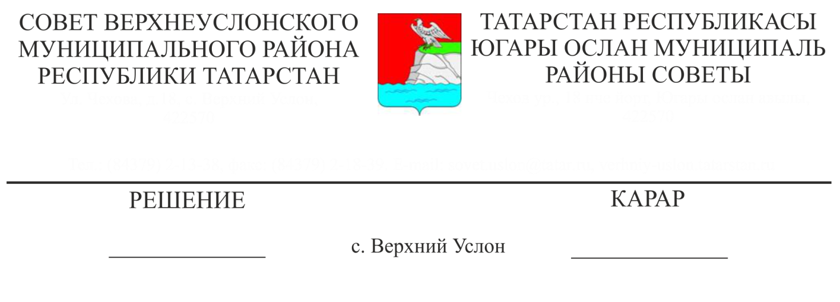

28.12.2018 № 40-455___

**Югары Ослан муниципаль районы Башкарма комитеты вәкаләтләренең бер өлешен гамәлгә ашыруны Иннополис шәһәре Башкарма комитетына тапшыру турында**

«Россия Федерациясендә җирле үзидарә оештыруның гомуми принциплары турында» 2003 елның 6 октябрендәге 131-ФЗ номерлы Федераль законның 15 статьясындагы 4 өлеше нигезендә,

**Югары Ослан муниципаль районы**

**карар чыгарды:**

1. «Иннополис шәһәре» муниципаль берәмлеге гражданнарын «Иннополис шәһәре» Башкарма комитетына җирле әһәмияттәге түбәндәге мәсьәләләрне хәл итү буенча Югары Ослан муниципаль районы Башкарма комитеты вәкаләтләренең бер өлешен гамәлгә ашыруны тапшыру турында тәкъдим кабул итәргә:

- реклама конструкцияләрен урнаштыру схемасын раслау, «Иннополис шәһәре» муниципаль берәмлеге территориясендә реклама конструкцияләрен урнаштыруга һәм эксплуатацияләүгә рөхсәт бирү, мондый рөхсәтләрне юкка чыгару, «Реклама турында» 2006 елның 13 мартындагы 38-ФЗ номерлы Федераль закон нигезендә гамәлгә ашырыла торган «Иннополис шәһәре» муниципаль берәмлеге территориясендә үз белдеге белән билгеләнгән реклама конструкцияләрен демонтажлау турында күрсәтмәләр бирү.

2. Татарстан Республикасы Югары Ослан муниципаль районы Башкарма комитетына:

- «Иннополис шәһәре» Башкарма комитеты белән әлеге карарның 1 пунктында күрсәтелгән вәкаләтләрне тапшыру турында килешү төзергә.

3. Әлеге карарны Татарстан Республикасы Югары Ослан муниципаль районының рәсми сайтында һәм Татарстан Республикасы хокукый мәгълүмат рәсми порталында урнаштырырга.

4. Әлеге карарның үтәлешен контрольдә тотуны Югары Ослан муниципаль районы Советының законлылык, хокук тәртибе һәм регламент буенча даими комиссиягә йөкләргә.

**Совет Рәисе,**

**Югары Ослан муниципаль районы**

**Башлыгы М.Г. Зиатдинов**